Онищук Елена Маратовна,
учитель математики МОБУ Новобурейской СОШ №1
Бурейского района Амурской области

2017 год

Подробный конспект урока по геометрии в 8 классе по теме
«Средняя линия треугольника»

Организационная информация
Тема урока | «Средняя линия треугольника»
Предмет | геометрия
Учебник | Л.С.Атанасян и др. Геометрия 7 – 9 кл., М: Просвещение, 2013г.
Класс | 8
Автор урока | Онищук Елена Маратовна, учитель математики МОБУ Новобурейской СОШ №1
Образовательное учреждение | Муниципальное общеобразовательное учреждение Новобурейская средняя общеобразовательная школа №1
Республика/край, город/поселение | Амурская область, п.Новобурейский
Методическая информация
Тип урока | Урок открытия новых знаний
Основная цель урока | Ввести понятие средней линии треугольника, вывести свойство средней линии треугольника.
Задачи урока | Образовательные:  - активизировать познавательную деятельность;  - сформировать знания о средней линии треугольника и ее свойствах;  - оперировать имеющимся потенциалом в конкретной ситуации;  - выявить уровень усвоения новых знаний.  Воспитательные:  - воспитать культуру учебного труда;  - воспитать культуру экономного расходования времени;  - проявить активность в выполнении заданий;  - совершенствовать навыки общения.  Развивающие:  - развивать коммуникативные навыки работы в группе;  - развивать логическое мышление;  - формировать навыки самоконтроля;  - развивать умения сопоставлять, анализировать, выделять главное, делать выводы.
Формирование компетенций | компетенции самосовершенствования – саморегулирование и саморазвитие, речевое развитие (через устную и самостоятельную работу, формулировка выводов); компетенции социального взаимодействия – сотрудничество; компетенции в общении – устном, письменном; компетенции познавательной деятельности – постановка и решение познавательных задач, проблемные ситуации (их создание и разрешение), прогнозирование деятельности; компетенции информационных технологий – приём, переработка и выдача информации, компьютерная грамотность.
Знания, умения и навыки, которые актуализируют/приобретут/закрепят/ и др. ученики в ходе урока | - Измерение длины отрезка.  - Нахождение середины отрезка.  - Изображение отрезка.  - Определение средней линии треугольника.  - Признаки параллельных прямых.  - Измерение углов.  - Умение анализировать полученные результаты для формулировки определения и теоремы.  - Свойство средней линии треугольника.  - Умение применять знания при решении задач.
Необходимое оборудование и материалы | Экран, проектор, листы самооценки на каждого ученика (см. приложение), Рабочие листы на каждого ученика с записанными на них шагами алгоритма для выполнения исследовательской работы (см. приложение), модели разного вида треугольников выполненные из цветного картона. На каждую группу около 6 – 7 моделей треугольников). Геометрический угольник, транспортир. Бланк проверочной работы.
Основная используемая технология | Технология групповой работы
Формы организации учебной деятельности | Групповая, индивидуальная, диалог, фронтальная, работа с текстом слайда, работа в тетради
Подробный конспект урока
Мотивация учащихся  (1 мин) | Ребята, здравствуйте! Садитесь.  Однажды французский писатель Анатоль Франс заметил: «Чтобы переваривать знания, нужно поглощать их с аппетитом». Давайте сегодня на уроке мы будем следовать совету писателя, будем активны, внимательны, дружны, будем поглощать знания с большим желанием, ведь они пригодятся вам при сдаче экзамена в 9 классе. А слова писателя будут у нас эпиграфом урока.
Устная работа  (5 мин)  Обучающая самостоятельная работа  (18 мин) | План урока виден на экране (слайд 1).  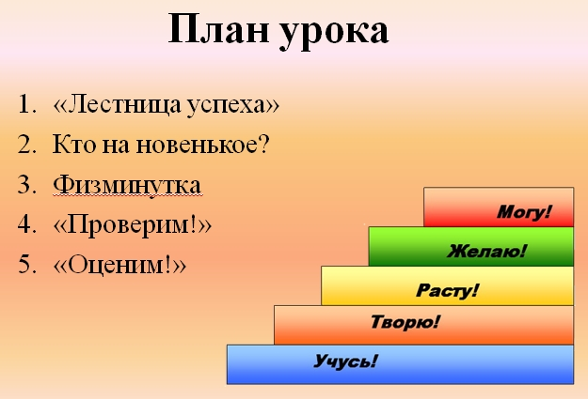  Давайте постараемся работать согласно плану, и первым этапом урока станет «Лестница успеха», поднимаясь по которой мы повторим основные определения и понятия по теме.  Первая ступень.  1. Дать определение треугольника.  2. Какие вилы треугольников вы знаете?  3. Какой треугольник называется равносторонним; прямоугольным?  4. Дайте определение равнобедренного треугольника.  Вторая ступень.  - Дайте определение параллельных прямых.  - Какие виды углов образуются при пересечении двух параллельных прямых секущей?  - Глядя на чертеж (слайд 2), назовите внутренние накрест лежащие углы; внутренние односторонние углы; соответственные углы.  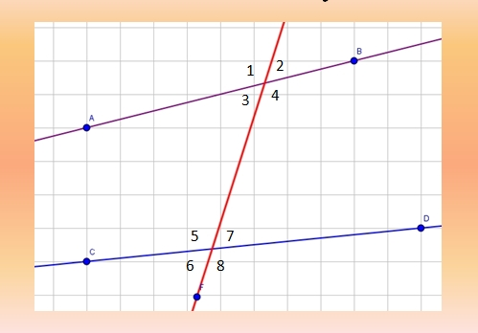  (внутренние накрест лежащие: 5 и 4, 3 и 7;  внутренние односторонние:3 и 5, 4 и 7;  соответственные: 1 и 5, 3 и 6, 2 и 7, 4 и 8)  - Сформулируйте признаки параллельных прямых.  Третья ступень.  - На котором чертеже (слайд 3) изображены параллельные прямые и почему?  - На каком чертеже прямые точно нельзя назвать параллельными и почему?  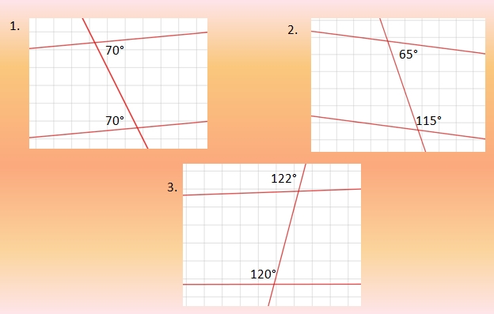  (Отвечают, что на 1-м и 2-м чертежах изображены параллельные прямые, т.к. в соответствии с признаками параллельных прямых на 1-м чертеже внутренние накрест лежащие углы равны, а на 2-м чертеже сумма внутренних односторонних углов равна 180°. На третьем чертеже прямые точно не являются параллельными, т.к. изображенные соответственные углы не равны между собой)  Молодцы! Вы достигли определенного успеха!  Ребята, вы готовы к изучению новой темы! А вот что это за тема вы узнаете, выполнив первый этап групповой работы. Сейчас мы продолжим работу, разбившись на группы. Список членов каждой группы лежит на рабочих столах групп (рассаживаются по группам).  На рабочих столах также лежит пакет материалов. Используя Рабочий лист (см. приложение), с записанным на нем алгоритмом работы, вам нужно пошагово выполнить рекомендации, результаты вычислений записать в тетрадь и выводы также записать в тетрадь.  (Дети работают по группам. Педагог контролирует процесс и, по мере необходимости, дает рекомендации)
Физминутка  (1 мин) | Сделаем небольшой перерыв. (Игры для глаз «Близко - далеко», «Треугольник - круг – квадрат»)
Проверка и оценивание ЗУН/первичное закрепление  (5 мин)  (5 мин) | Ребята, сейчас вам предстоит проверить и оценить свою работу. Мой первый вопрос - какую тему вы сегодня изучали? (отвечают «Средняя линия треугольника») . Переходим к этапу «Проверим!»  Итак, на доске изображены три треугольника. Я прошу по одному представителю от каждой команды выйти к доске и изобразить среднюю линию одного из треугольников. (Представители выходят и выполняют задание)  (Вопросы классу) Какой вы сделали вывод о расположении средней линии относительно одной из сторон? (Отвечают, что средняя линия параллельна основанию)  Почему вы смогли сделать такой вывод? (объясняют, что использовали признаки параллельности двух прямых)  Какую закономерность вы установили о длине средней линии треугольника и основания? (средняя линия равна половине основания)  Молодцы!  Предлагаю вам устно решить задачу, чертеж которой изображен на слайде (слайд 4):  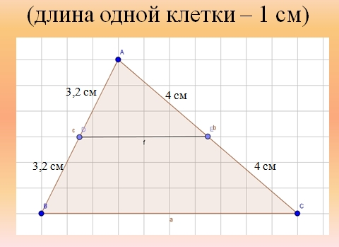  - Докажите, что отрезок DE является средней линией треугольника ABC. (отвечают: D – середина стороны и E – середина стороны, значит DE – средняя линия)  - Найдите длину средней линии DE. (отвечают: 5 см) Как вы нашли длину? (отвечают: посчитали длину стороны BC. Она равна 10 см. Затем нашли половину этой величины).  Молодцы! Все верно.  Переходим к следующему этапу «Оценим!». Я предлагаю вам оценить, насколько велик был у вас аппетит при поглощении знаний, выполнив задания предложенной проверочной работы (см. приложение 3). На листах Проверочных работ подпишите вашу фамилию. Читайте внимательно задание и укажите верный, на ваш взгляд, ответ (выполняют работу).
Рефлексия деятельности на уроке/итог урока:  - Рефлексия оценочная (используемый прием – опрос по цепочке);  - Рефлексия эмоциональная (используемый прием – «Мое состояние»)  (4 мин) | - А сейчас давайте подведем итог урока. Начало предложений  – Я понял…  - Я знаю …  - Я умею … (подводят итог).  Ребята, я прошу вас заполнить бланки листов самооценки (см. приложение 2), лежащие на партах. Вы должны оценить свою работу на каждом этапе урока, поставив соответствующую отметку («5», «4», «3» и т.д.) (оценивают). Сдаем листы самооценки на проверку.  - Охарактеризуйте свое состояние на уроке, прикрепив к макету на доске:  - треугольник зеленого цвета, если вам урок понравился, работать в группе было интересно, у вас бодрое настроение;  - треугольник желтого цвета, если вам урок не совсем понравился, настроение хорошее;  - треугольник фиолетового цвета, если урок не понравился, настроение грустное.
Домашнее задание  (1 мин) | Выучить доказательство теоремы о средней линии треугольника (с.145, §3, п.64).  Придумать и решить задачу на применение теоремы о средней линии треугольника.
В помощь учителю
Использованные источники и литература (если имеются) | Л.С.Атанасян и др., Геометрия 7 – 9, М.: Просвещение, 2013 год

Приложение 1

Рабочий лист

Выберите для работы один из предложенных вам треугольников.

1 этап
- Измерьте длину одной из сторон выбранного треугольника. Отметьте на модели середину этой стороны. Обозначьте ее.
- Повторите шаг 1 и 2, но работайте с другой стороной треугольника.
- Соедините отмеченные точки.
- Заполните в последующем предложении пробелы
Получен отрезок, соединяющий ______________сторон треугольника. Он называется средней линией (какой фигуры?) ______________.

Вывод: Средней линией ________________ называется отрезок, соединяющий ____________двух сторон треугольника.

2 этап
- Измерьте длину полученного отрезка. Запишите результат в тетрадь.
- Измерьте длину оставшейся стороны треугольника. Запишите результат в тетрадь.
- Сравните записанные в тетрадь результаты и установите зависимость между ними. Запишите вывод, используя установленную зависимость.

Вывод: Средняя линия треугольника равна ____________ оставшейся стороны треугольника.

3 этап
- Найдите на модели (с учетом выполненных построений) пару односторонних углов. Измерьте их градусную меру и запишите в рабочую тетрадь сумму односторонних углов.
- Найдите на модели (с учетом выполненных построений) пару соответственных углов. Измерьте их градусную меру и сравните между собой.
- На основании полученных результатов пп.1 и 2, сделайте вывод о взаимном расположении построенного вами отрезка в 1 этапе и третьей стороны треугольника.

Вывод: Средняя линия треугольника (как расположена по отношению к оставшейся стороне треугольника) _________________________ оставшейся стороне треугольника.

4 этап
- Учитывая вывод 2 и 3 этапов, сформулируйте свойство построенного вами отрезка.
Вывод: средняя линия треугольника _____________________ одной из сторон треугольника и равна ее _____________.
- Запишите полученный вывод в тетрадь.

Приложение 2
Лист самооценки

Группа № ____
ФИ ______________________________

№ | Этап урока/задание | оценка
1 | «Лестница успеха»  «5» - ошибок нет, «4» - 1 ошибка, «3» - 2 ошибки
2 | Обучающая самостоятельная работа  1 этап  2 этап  3 этап  4 этап  Критерии оценивания:  Оценка «5» - все сделал(а) самостоятельно, без помощи команды. Все понял (а). Могу сформулировать окончательный вывод. Помог/помогла товарищу.  Оценка «4» - в основном все сделал(а) самостоятельно, но в некоторых затруднениях помогли члены команды. Разобрался с материалом.  Оценка «3» - выполнял(а) задания с помощью членов группы. Остались непонятные моменты. | _______  _______  _______  _______
3 | «Проверим!»  «5» - нет ошибок, «4» - 1 ошибка, «3» - 2 ошибки
4 | «Оценим!»  «5» - нет ошибок, «4» - 1 ошибка, «3» - 2 ошибки  Задание 1 2 3 4  ответ
5 | Рефлексия  _______________________________________________  _______________________________________________  _______________________________________________

Итоговая оценка за урок: _______________

Приложение 3

Проверочная работа
_________________________
(фамилия)

- Укажите номера чертежей, на которых изображена средняя линия треугольника

- 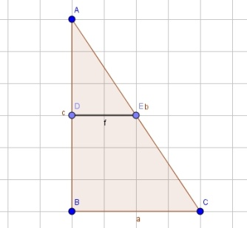 2) 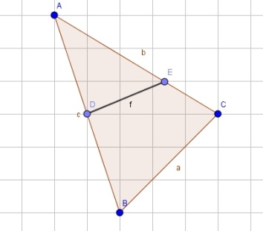 3) 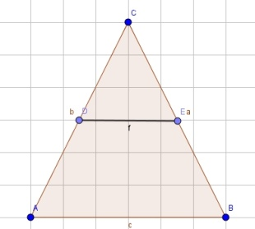

- Чему равна средняя линия треугольника, параллельная стороне а?
1 клетка – 1 см

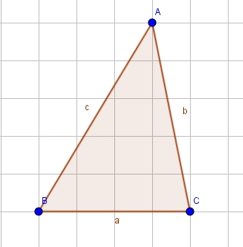

- Чему равна средняя линия этого треугольника, если она параллельна стороне АВ? 1 клетка – 1 см

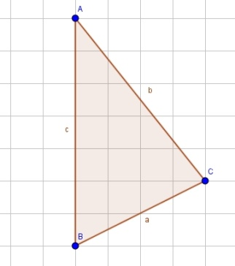

- Равны ли средние линии этих треугольников, если в первом треугольнике говорится о средней линии, параллельной стороне АВ, а во втором треугольнике говорится о средней линии, параллельной стороне DE?
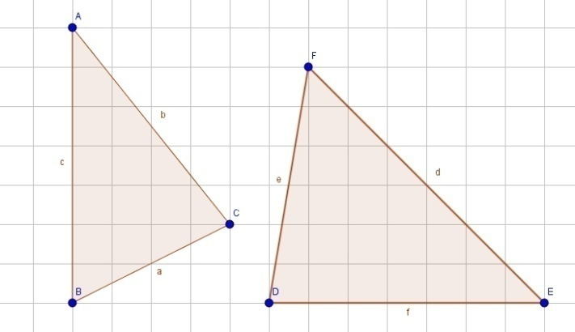

(Для учителя) Шаблон верных ответов

Задание | 1 | 2 | 3 | 4
ответ | 1; 3 | 2 | 3,5 | равны

